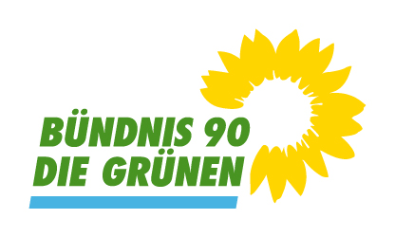 | Gemeinderatsfraktion Albbruck (LK Waldshut)
 | Bündnis 90/ Die Grünen
 | 2 Mandate (7,4 %); davon 1 Frau
 | Gemeinderat Albbruck – Albbruck-Laufenburg-Murg (gruene-wt.de)

